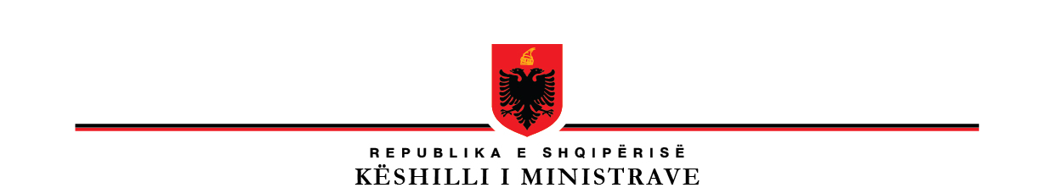

P R O J E K T V E N D I M

Nr.____, datë _____2021

“PËR MIRATIMIN E LISTËS SË SUBSTANCAVE KANDIDATE”

Në mbështetje të nenit 100 të Kushtetutës dhe të pikës 2, të nenit 21, të ligjit nr. 27/2016, datë 17.03.2016, “Për menaxhimin e kimikateve”, me propozimin e ministrit të Turizmit dhe Mjedisit, Këshilli i Ministrave,

VENDOSI:

- Miratimin e Listës së Substancave Kandidate, sipas Shtojcës I, bashkëlidhur këtij vendimi, substancat e rrezikshme të së cilës janë kandidate për t’u futur në listën e substancave me rrezikshmëri shumë të lartë për shëndetin e njeriut dhe mjedisin (lista SVHC).

- Lista përditësohet bazuar në Listën e rishikuar të substancave kandidate të Bashkimit Evropian.

- Ngarkohen Ministria e Turizmit dhe Mjedisit, Agjencia Kombëtare e Mjedisit, Ministria e Shëndetësisë dhe Mbrojtjes Sociale, Ministria e Financave dhe Ekonomisë, Ministria e Infrastrukturës dhe Energjisë, Ministria e Bujqësisë dhe Zhvillimit Rural, si dhe institucionet në varësi të tyre për zbatimin e këtij vendimi.

Ky vendim hyn në fuqi pas një viti nga botimi në Fletoren Zyrtare.

KRYEMINISTRI

Edi RAMA

MINISTRI PROPOZUES

Blendi KLOSI

